Приложение № 3
к Порядку согласования схем
размещения рекламных конструкций
на территории муниципальных образований
Московской области

Фотоматериалы
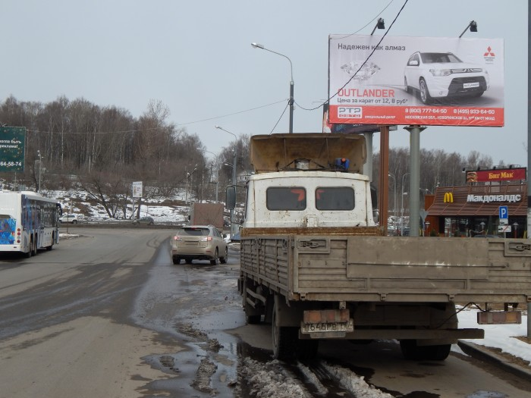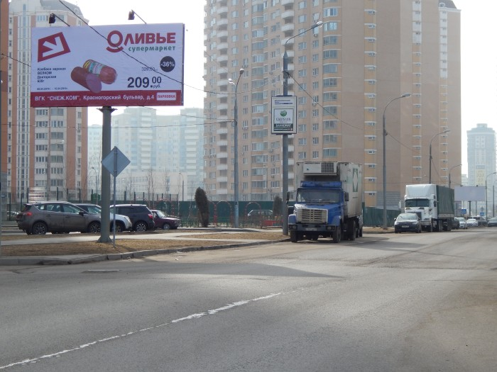
Сторона А Сторона Б
№601 |  | Адрес: МО, г. Красногорск, Павшинская пойма, Красногорский б-р д.3 (торец дома), слева при движении от Волоколамского шоссе

- Номер места установки и эксплуатации рекламной конструкции соответствующий номеру адресной программы и номеру в альбом со схемой размещения рекламной конструкции.

Приложение № 3
к Порядку согласования схем
размещения рекламных конструкций
на территории муниципальных образований
Московской области

Фотоматериалы
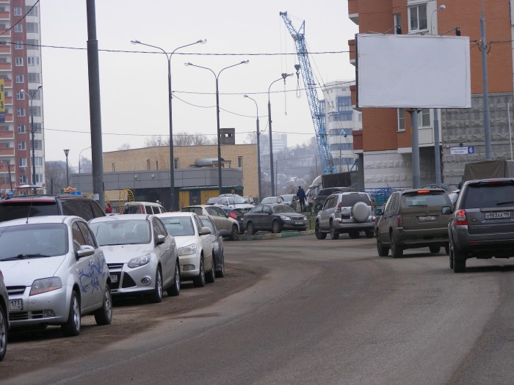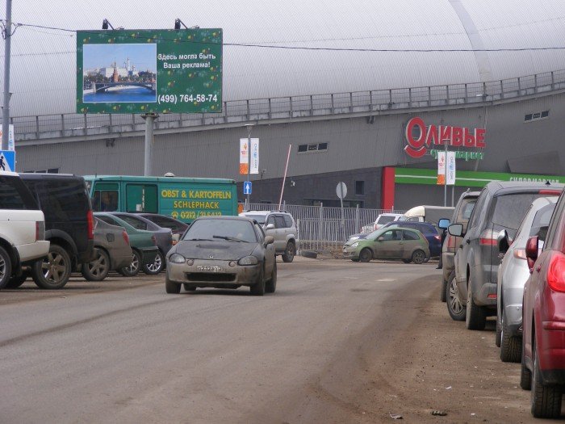
Сторона А Сторона Б
№605 |  | Адрес: МО, г. Красногорск, Павшинская пойма, Красногорский б-р, напротив д. 11 (между д. д. 4-6)

- Номер места установки и эксплуатации рекламной конструкции соответствующий номеру адресной программы и номеру в альбом со схемой размещения рекламной конструкции.
Приложение № 3
к Порядку согласования схем
размещения рекламных конструкций
на территории муниципальных образований
Московской области

Фотоматериалы
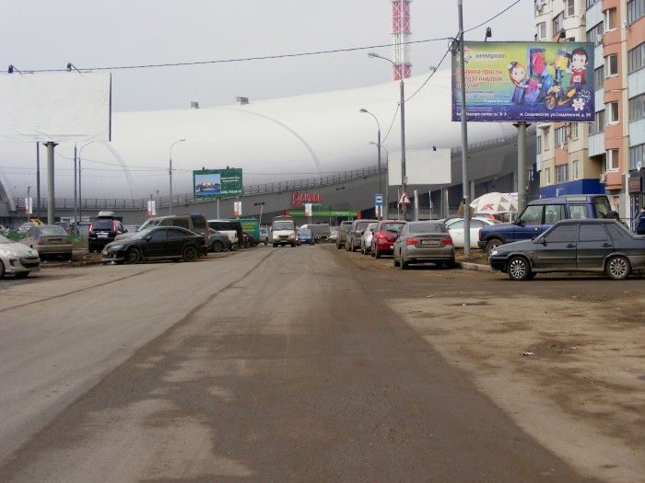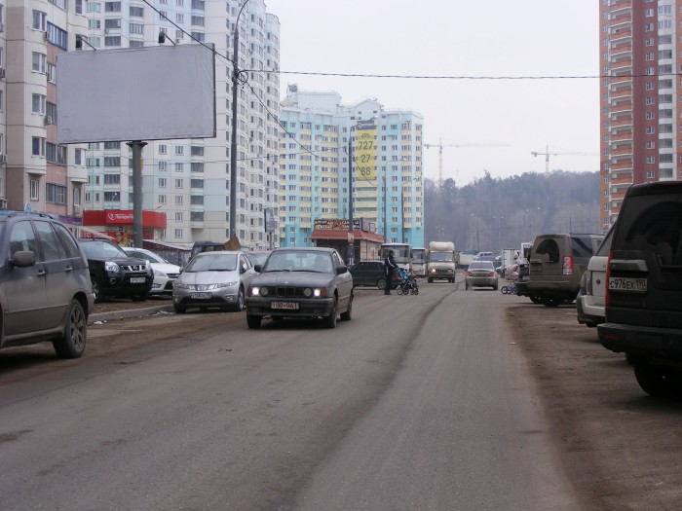
Сторона А Сторона Б
№607 |  | Адрес: МО, г. Красногорск, Павшинская пойма, Красногорский б-р д.11 (конец дома), 100 м. от пересечения с Павшинским б-ром

- Номер места установки и эксплуатации рекламной конструкции соответствующий номеру адресной программы и номеру в альбом со схемой размещения рекламной конструкции.

Приложение № 3
к Порядку согласования схем
размещения рекламных конструкций
на территории муниципальных образований
Московской области

Фотоматериалы
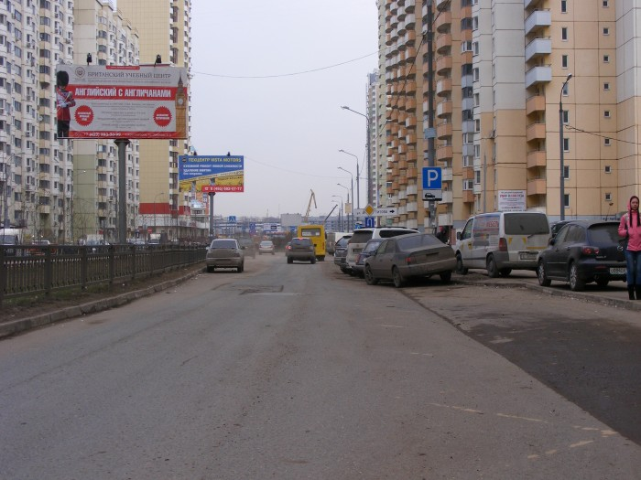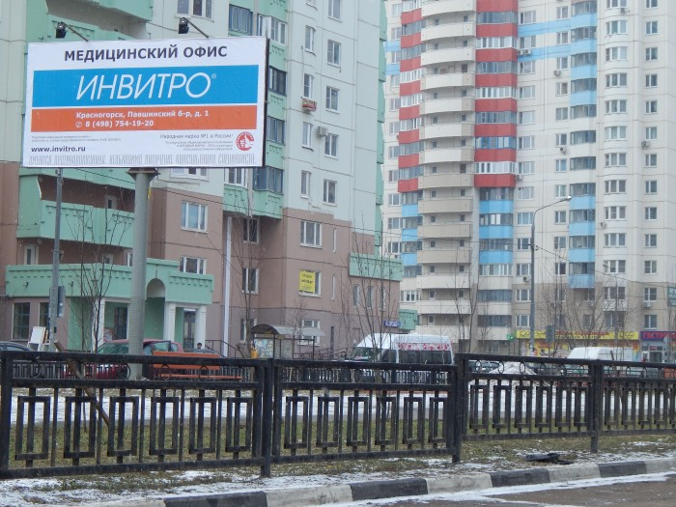
Сторона А Сторона Б
№615 |  | Адрес: МО, г. Красногорск, Павшинская пойма, Подмосковный б-р д.9 (напротив), разделительная полоса

- Номер места установки и эксплуатации рекламной конструкции соответствующий номеру адресной программы и номеру в альбом со схемой размещения рекламной конструкции.

Приложение № 3
к Порядку согласования схем
размещения рекламных конструкций
на территории муниципальных образований
Московской области

Фотоматериалы

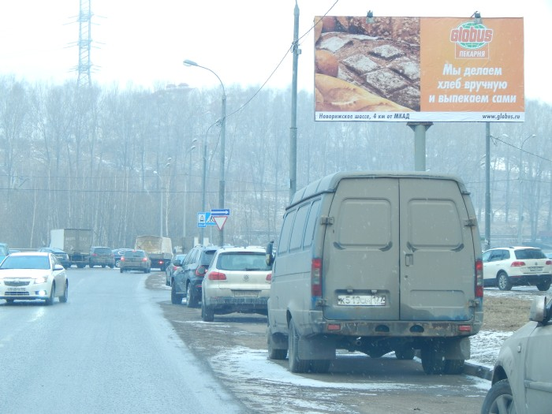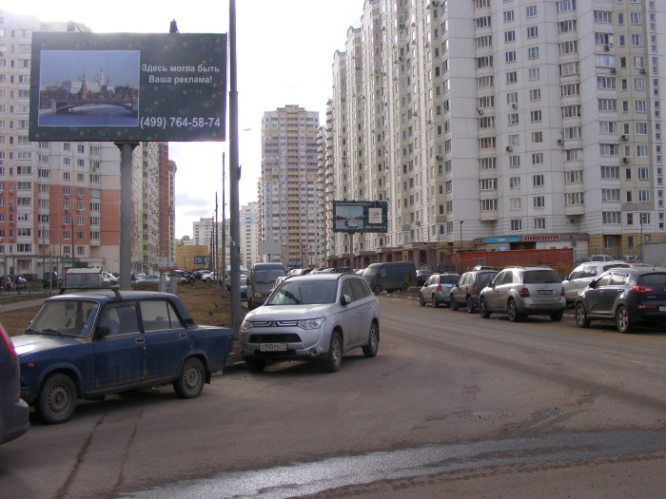
Сторона А Сторона Б
№624 |  | Адрес: МО, г. Красногорск, Павшинская пойма, Павшинский б-р д.1

- Номер места установки и эксплуатации рекламной конструкции соответствующий номеру адресной программы и номеру в альбом со схемой размещения рекламной конструкции.

Приложение № 3
к Порядку согласования схем
размещения рекламных конструкций
на территории муниципальных образований
Московской области

Фотоматериалы
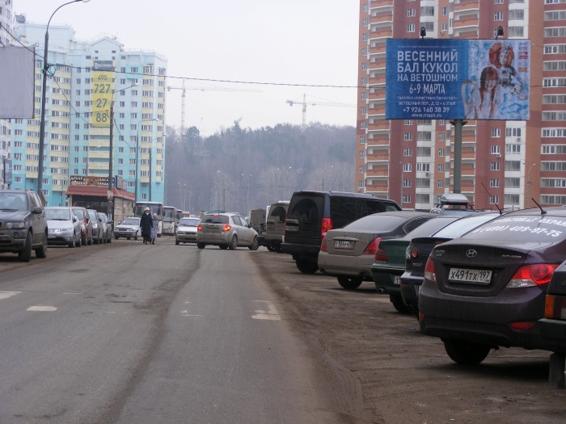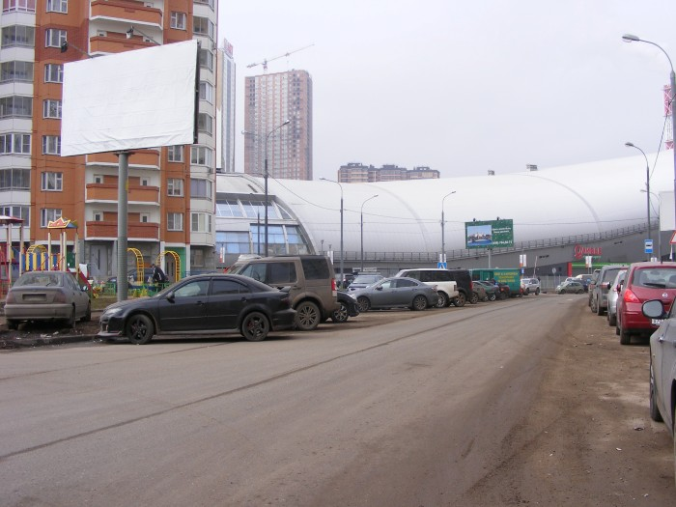
Сторона А Сторона Б
№608 |  | Адрес: МО, г. Красногорск, Павшинская пойма, Красногорский б-р, напротив д. 11, 100 м. до пересечения с Павшинским б-ром

- Номер места установки и эксплуатации рекламной конструкции соответствующий номеру адресной программы и номеру в альбом со схемой размещения рекламной конструкции.

